畫面名稱 | 特約機構設置科別作業 | 畫面代號 | HMAI2200S01
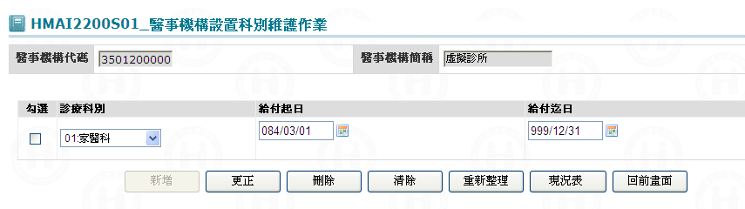

一、操作說明
進入本畫面時，已將該機構所有診療科別帶出，且依給付迄日由大至小、診療科別由小至大排序。
1. 新增資料：先按清除鍵，將本畫面輸入欄位清除；當資料輸入完畢後按新增鍵將資料寫入資料庫。
2. 更正資料：將核取方塊所有打”V”之診療科別資料更正後，按更正鍵將資料更正資料庫。
3. 刪除資料：將核取方塊所有打”V”之診療科別資料刪除，按刪除鍵將資料從資料庫刪除，刪除前需再次確認。
4. 查詢資料：進入本畫面時，已將所有診療科別帶出，按上一頁鍵查詢往上翻一頁，按下一頁鍵查詢往下翻一頁；若按重新整理鍵，則重新查詢。
5. 離開：按回前畫面鍵結束本作業，並回到「特約醫事機構重要資訊查詢作業」畫面。

二、補充說明
1. 本作業維護只會在分區操作﹝各分區只能做轄區內之特約醫事機構﹞。
2. 範例：若某家醫院診療科別異動，92年四月1日增加家醫科、小兒科，減少外科，該維護作業操作如下：
步驟一、從選單點選「醫務管理子系統」-「 特約醫事機構異動作業」-「醫事機構異動維護」主畫面後，透過查詢﹝醫事機構代碼、機構簡稱、負責醫師ID、負責醫師姓名等欄位擇一輸入﹞進入「醫事機構異動維護」主畫面，再按設置科別鍵進入本畫面。
步驟二、將畫面上有外科之診療科別左方核取方塊打”V”，再至給付迄日欄位輸入0920401，按更正鍵將資料更正資料庫。
步驟三、按清除鍵，將本畫面輸入欄位清除，可每次新增10筆。
步驟四、在第一個診療科別欄位下拉選出家醫科，再至給付起日欄位輸入0920401、給付迄日欄位輸入9991231；在第二個診療科別欄位下拉選出小兒科，再至給付起日欄位輸入0920401、給付迄日欄位輸入9991231；然後當資料輸入完畢後按新增鍵將資料寫入資料庫。
步驟五、按重新整理鍵，可查看最新狀況，或按回前畫面鍵回到「醫事機構異動維護」主畫面。

畫面名稱 | 設置科別現況畫面 | 畫面代號 | HMAI2200S02
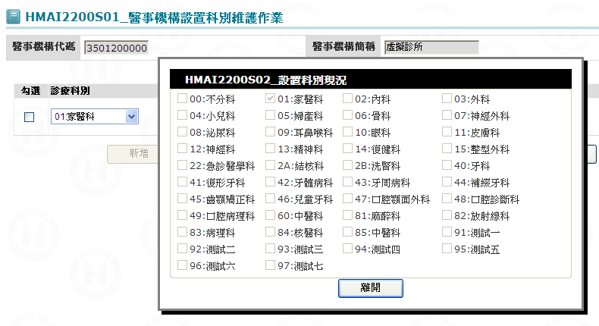

一、操作說明
1. 查詢資料：進入本畫面時，已將所有診療科別帶出，打”V”表示有此診療科別。
2. 離開：按回前畫面鍵結束本作業，並回到「醫事機構異動維護」畫面。

二、補充說明
無。

